Оповещение
о начале публичных слушаний по проекту внесения изменений в Генеральный план городского округа город Красноярск

В соответствии с постановлением администрации города от 22.04.2021 № 283 администрация города сообщает о назначении публичных слушаний в период: с 23.04.2021 по 02.06.2021 по проекту внесения изменений в Генеральный план городского округа город Красноярск (далее – Проект) в составе следующих материалов:
1) положение о территориальном планировании;
2) карта функциональных зон городского округа. Проектный план (основной чертеж);
3) карта границ населенных пунктов;
4) карта планируемого размещения объектов транспортной инфраструктуры;
5) карта планируемого размещения объектов местного значения, относящихся к области энергоснабжения (электро-, тепло-, газоснабжения);
6) карты планируемого размещения объектов местного значения, относящихся к области водоотведения;
7) карты планируемого размещения объектов местного значения, относящихся к областям образования, здравоохранения, культуры, физической культуры и спорта. Карта планируемого размещения объектов местного значения, относящихся к области рекреации;
8) карты планируемого размещения объектов местного значения, относящихся к области утилизации и переработки бытовых и промышленных отходов;
9) описание местоположения границ населенного пункта г. Красноярск городского округа город Красноярск;
10) описание местоположения границ населенного пункта д. Песчанка городского округа город Красноярск.

Перечень информационных материалов к Проекту:
- пояснительная записка к Проекту;
- проект решения Красноярского городского Совета депутатов «О внесении изменений в Решение Красноярского городского Совета депутатов от 13.03.2015 № 7-107 «О Генеральном плане городского округа город Красноярск и о признании утратившими силу отдельных Решений Красноярского городского Совета»;

Участниками публичных слушаний являются:
граждане, постоянно проживающие на территории, в отношении которой подготовлен данный Проект, правообладатели находящихся в границах этой территории земельных участков и (или) расположенных на них объектов капитального строительства, а также правообладатели помещений, являющихся частью указанных объектов капитального строительства.
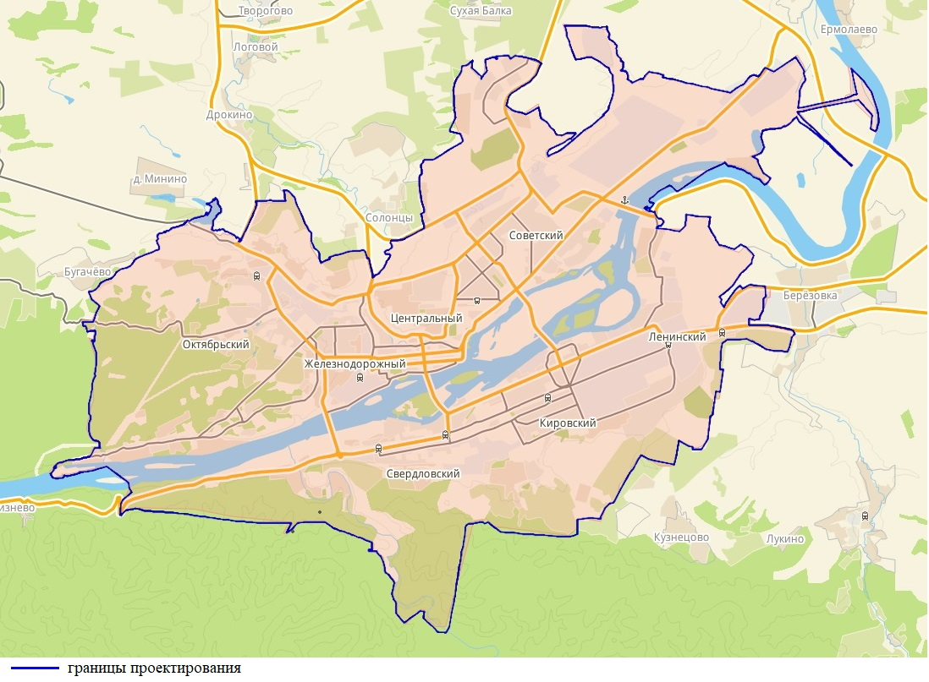

Проект и информационные материалы к нему подлежат размещению на официальном сайте администрации города в информационно-телекоммуникационной сети Интернет по адресу www.admkrsk.ru.
Информационный стенд размещается по адресу: ул. Карла Маркса, 95, на стене здания.
С Проектом и информационными материалами к нему можно ознакомиться на экспозиции с 30.04.2021 по адресам:
- пр. им. газеты «Красноярский Рабочий», 126, 1 этаж, каб. 113;
- ул. Карла Маркса, 95, 2 этаж, вход со стороны ул. Карла Маркса.
Срок проведения экспозиции Проекта: с 30.04.2021 по 20.05.2021.
Посещение экспозиции Проекта возможно: в будние дни с 9:00 до 13:00 и с 14:00 до 17:30.
Консультирование участников публичных слушаний осуществляется в течение периода времени, в которое возможно посещение экспозиции Проекта.
В период размещения на официальном сайте администрации города в информационно-телекоммуникационной сети Интернет Проекта и информационных материалов к нему и проведения экспозиции (экспозиций) такого Проекта участники публичных слушаний, прошедшие идентификацию, имеют право вносить предложения и замечания, касающиеся такого Проекта, в срок до «20» мая 2021 г. включительно:
1) в письменной или устной форме в ходе проведения собрания участников публичных слушаний. Собрания состоятся:
- в 18:00 часов 05.05.2021 в актовом зале МАУ «Красноярский городской Дворец культуры» по адресу: г. Красноярск, пр. Свободный, 48. Регистрация участников публичных слушаний начинается с 17:00;
- в 18:00 часов 12.05.2021 в актовом зале администрации Свердловского района по адресу: г. Красноярск, ул. 60 лет Октября, 46. Регистрация участников публичных слушаний начинается с 17:00;
- в 18:00 часов 14.05.2021 в актовом зале КГБУК «Музейный Центр «Площадь мира» по адресу: г. Красноярск, площадь Мира, 1. Регистрация участников публичных слушаний начинается с 17:00;
- в 18:00 часов 17.05.2021 в актовом зале администрации Советского района по адресу: г. Красноярск, Партизана Железняка, 36. Регистрация участников публичных слушаний начинается с 17:00;
- в 18:00 часов 18.05.2021 на территории спортивного комплекса «ГТО» по адресу: деревня Песчанка, пер. Клубный, 1. Регистрация участников публичных слушаний начинается с 17:00.
2) в письменной форме в адрес управления архитектуры администрации города;
3) посредством записи в книге (журнале) учета посетителей экспозиции Проекта.
Участники публичных слушаний в целях идентификации представляют сведения о себе (фамилию, имя, отчество (при наличии), дату рождения, адрес места жительства (регистрации) – для физических лиц; наименование, основной государственный регистрационный номер, место нахождения и адрес – для юридических лиц) с приложением документов, подтверждающих такие сведения.
Участники публичных слушаний, являющиеся правообладателями соответствующих земельных участков и (или) расположенных на них объектов капитального строительства и (или) помещений, являющихся частью указанных объектов капитального строительства, также представляют сведения соответственно о таких земельных участках, объектах капитального строительства, помещениях, являющихся частью указанных объектов капитального строительства, из Единого государственного реестра недвижимости и иные документы, устанавливающие или удостоверяющие их права на такие земельные участки, объекты капитального строительства, помещения, являющиеся частью указанных объектов капитального строительства.
Участники публичных слушаний в случае направления предложений и замечаний в письменной форме в адрес организатора публичных слушаний представляют вышеуказанные сведения с приложением документов по установленной форме.
Внесенные предложения и замечания не рассматриваются в случае выявления факта представления участником публичных слушаний недостоверных сведений, а также если предложения и замечания не относятся к предмету публичных слушаний либо внесены с нарушением установленных требований.
Порядок проведения публичных слушаний, в том числе форма письменных предложений и замечаний участников слушаний по Проекту, определен в Решении Красноярского городского Совета депутатов от 19.05.2009 № 6-88 «Об утверждении Положения об организации и проведении публичных слушаний по проектам в области градостроительной деятельности в городе Красноярске».
Обращаем внимание участников публичных слушаний!
В связи с неблагополучной эпидемиологической обстановкой из-за вспышки коронавирусной инфекции, в целях предупреждения ее распространения на территории Красноярского края, защиты здоровья, прав и законных интересов граждан, а также во исполнение мер, направленных на предупреждение распространения коронавирусной инфекции, вызванной 2019-nCoV предложения и замечания по данному Проекту рекомендуем вносить в письменной форме в адрес организатора публичных слушаний по адресу: г. Красноярска по адресу: г. Красноярск, ул. Карла Маркса, 95.

